**Руководство пользователя**

приложения «Инженерно-картографическая система»

версии 1.2.0.1

Якутск

2016

Оглавление

Аннотация 2

Назначение приложения 3

Условия выполнения приложения 4

Выполнение приложения 5

Загрузка приложения 6

Запуск приложения 7

Загрузка схемы инженерной сети 7

Управление отображением карты 9

Размещение новых объектов 10

Размещение существующих объектов 14

Размещение надписей 14

Редактирование размещенных на карте объектов 15

Групповое редактирование размещенных на карте объектов 19

Просмотр и редактирование параметров объектов 20

Просмотр и редактирование параметров группы объектов 23

Работа с внутренними объектами зданий 24

Работа с внутренними объектами труб 25

Отмена и повтор выполненных действий 27

Поиск объектов 27

Часто задаваемые вопросы 29

Аннотация

Данный документ предназначен для предоставления первичной помощи пользователям в использовании приложения «Инженерно-картографическая система», далее именуемого как ИКС.

Руководство пользователя содержит краткое описание назначения ИКС, условия его выполнения, основные функции приложения и список часто задаваемых вопросов и ответы на них.

Назначение приложения

Приложение ИКС предназначено для создания, хранения и ведения базы данных схемы инженерных сетей.

В ИКС сеть представляется тремя основными элементами: здания, трубы и узлы соединения. Каждый из элементов по-разному отображается на карте: здания – фигурами (прямоугольник, многоугольник и эллипс), трубы – линиями, а узлы – маленькими кружками.

Большинство объектов схемы обладает своим уникальным перечнем параметров, характеризующих данные источников и потребителей сети. Каждый пользователь ИКС может посмотреть параметры объектов, а их редактирование ограничено его правами доступа.

Условия выполнения приложения

Приложение предназначено для работы в операционной системе **Windows XP** и выше. Минимальное требование к оперативной памяти – 512 МБ. Для запуска приложения необходимо чтобы была установлена программная платформа [**.NET Framework**](https://www.microsoft.com/ru-ru/download/details.aspx?id=17718) версии 4.0 и выше.

Выполнение приложения

Загрузка приложения

Для загрузки ИКС необходимо дважды щелкнуть левой кнопкой мыши по установщику с названием **Kts.Gis.application**.

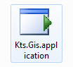

Рисунок 1. Установщик ИКС

Далее откроется окно подтверждения установки приложения, где необходимо нажать на кнопку «Установить».

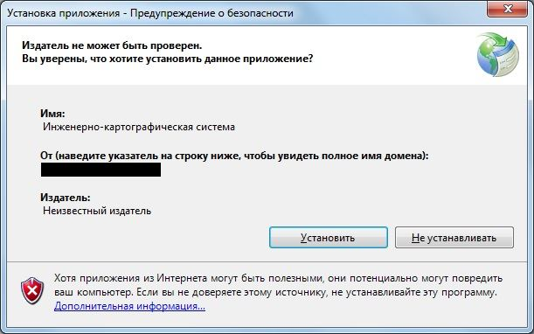

Рисунок 2. Окно подтверждения установки ИКС

При подтверждении установки, установщик автоматически скачает файлы приложения и выполнит установку в систему. Также, при каждом запуске ИКС, установщик будет автоматически проверять наличие обновлений на сервере и, в случае их наличия, будет автоматически скачивать и устанавливать их.

Запуск приложения

При запуске ИКС будет отображено окно авторизации, где нужно выбрать сервер, логин и ввести правильный пароль. В случае успешной авторизации, приложение запомнит выбранный логин, поэтому при последующих запусках ИКС достаточно будет лишь ввести пароль.

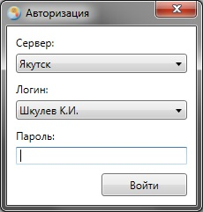

Рисунок 3. Окно авторизации

Загрузка схемы инженерной сети

Для загрузки схемы инженерной сети необходимо выбрать населенный пункт и, если вы хотите загрузить схему определенной котельной, котельную при помощи полей выбора и нажать на кнопку «Показать».



Рисунок 4. Поля выбора населенного пункта и котельной

Далее появится окно выбора схемы сети. Существует как минимум одна схема сетей населенного пункта – «Факт». Все остальные схемы содержат планируемые изменения фактической схемы. Необходимо выбрать нужную схему и нажать на кнопку «ОК».

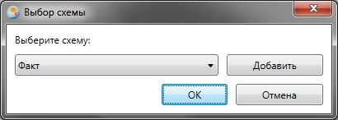

Рисунок . Окно выбора схемы

При успешной загрузке данных появится вкладка «*Имя населенного пункта – Имя схемы*» («*Имя населенного пункта – Наименование котельной – Имя схемы*», если была выбрана котельная), в которой будет отображена схема инженерной сети.

При наличии неразмещенных на карте объектов, вкладка «Неразмещенные» будет содержать группу(ы) объектов, как показано на следующем рисунке:

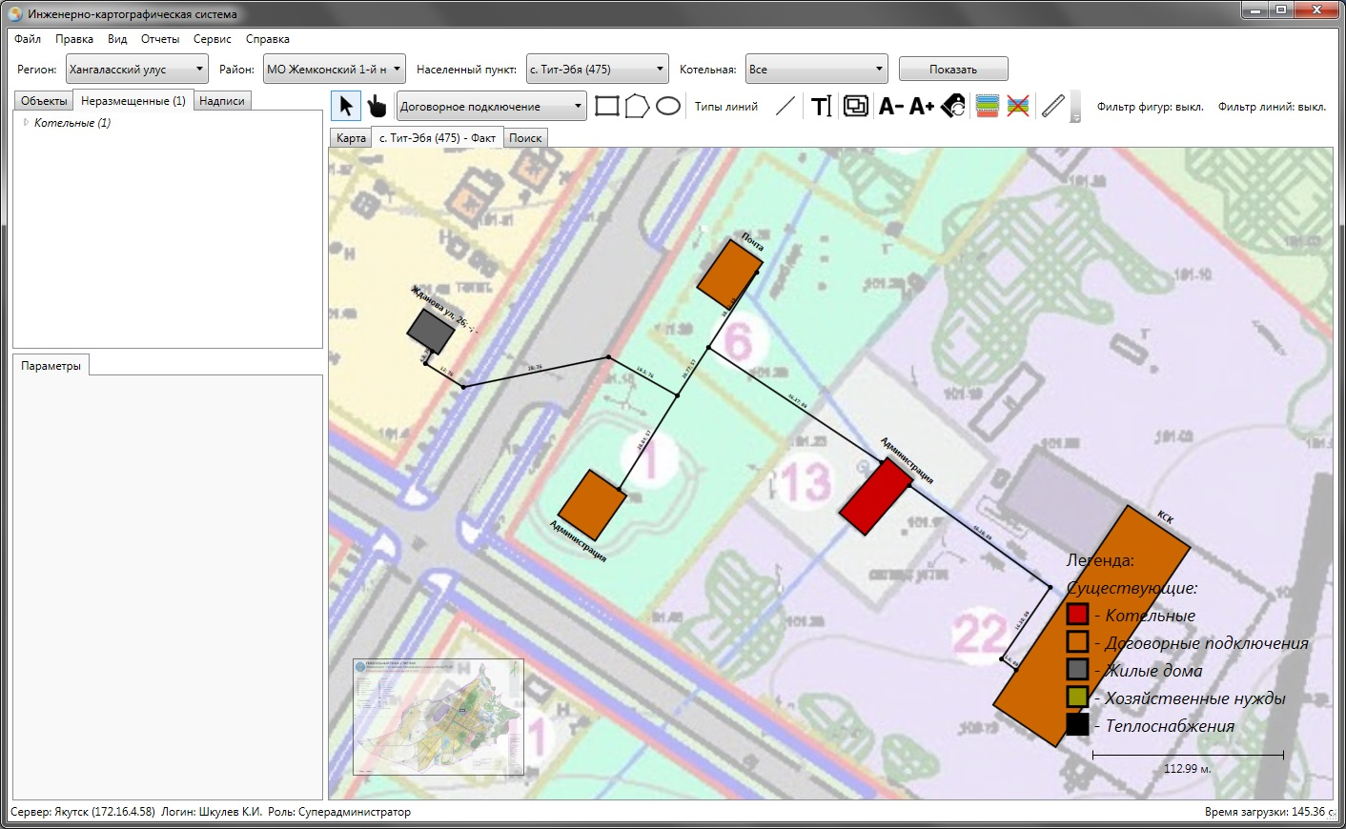

Рисунок 6. Главное окно

Управление отображением карты

Есть несколько различных способов изменения отображения карты.

Первый способ – использование пункта меню «Вид». При помощи команд в данном пункте меню можно скрыть/отобразить подложку карты, легенду, все объекты и этикетки, а также задать прозрачность подложки, если она представляется графическим файлом, масштаб значков и настроить автоматическое скрытие этикеток и узлов.

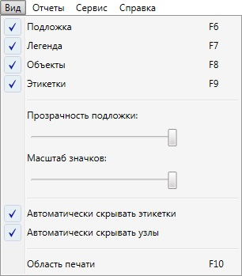

Рисунок 7. Команды пункта меню "Вид"

Для быстрого доступа к командам «Подложка», «Легенда», «Объекты» и «Этикетки» можно использовать клавиши F6, F7, F8 и F9 на клавиатуре.

Второй способ – использование фильтра фигур и фильтра линий.



Рисунок 8. Фильтры фигур и линий

Каждый из фильтров позволяет задавать прозрачность группы объектов одного типа или вовсе скрывать их.

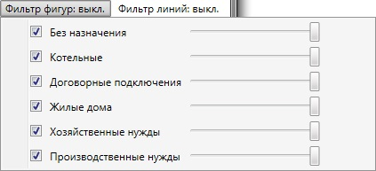

Рисунок 9. Элементы управления отображения типов фигур

Размещение новых объектов

Возможность размещения новых объектов зависит от выбранной схемы и ограничивается правами пользователя. Если ему доступна эта возможность, то для размещения зданий ему необходимо выбрать тип объекта и вид фигуры, которой он будет представляться на карте.

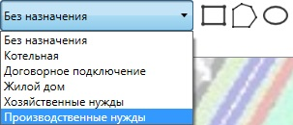

Рисунок 10. Поле выбора типа объекта и кнопки выбора вида фигуры

Далее, при наведении курсора мыши на карту, он сменит вид на ручку, что означает то, что можно приступить к рисованию.

Каждый вид фигуры рисуется по-своему. Для рисования прямоугольника нужно поставить первую точку нажатием левой кнопкой мыши, затем, таким же образом поставив вторую точку, передвинуть мышь в нужном направлении. Когда будет достигнута необходимая форма прямоугольника, необходимо еще раз щелкнуть левой кнопкой мыши для завершения рисования.

Для рисования многоугольника нужно расставлять его вершины нажатием левой кнопкой мыши. Для завершения рисования необходимо довести последнюю сторону многоугольника до его первой вершины. По умолчанию стороны многоугольника рисуются под углом, кратным 45 градусам. Если необходимо нарисовать сторону под другим углом, то нужно во время рисования стороны зажать клавишу Alt.

Для рисования эллипса необходимо зажать левую кнопку мыши и перемещать курсор мыши, пока эллипс не приобретет нужную форму.

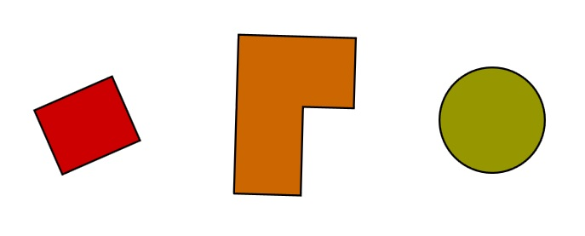

Рисунок 11. Размещенные прямоугольник, многоугольник и эллипс

Для размещения труб необходимо выбрать их типы и нажать на инструмент рисования линий.

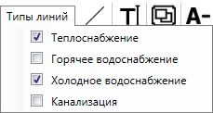

Рисунок 12. Поле выбора типов рисуемых труб

ИКС предоставляет возможность рисовать одновременно несколько типов труб. После выбора типов и инструмента, необходимо щелкнуть левой кнопкой мыши по карте для начала рисования и переместить курсор мыши в нужно направлении. Чтобы добавить изгиб участка сети, нужно еще раз щелкнуть левой кнопкой мыши.

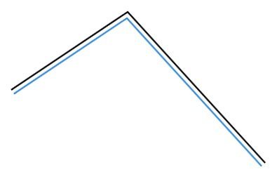

Рисунок 13. Рисование труб двух типов

Для завершения рисования нужно дважды щелкнуть левой кнопкой мыши. И тогда на начало, конец и изгибы сети автоматически будут добавлены узлы соединений и по возможности будут выполнены соединения с объектами, на которые эти узлы попали.

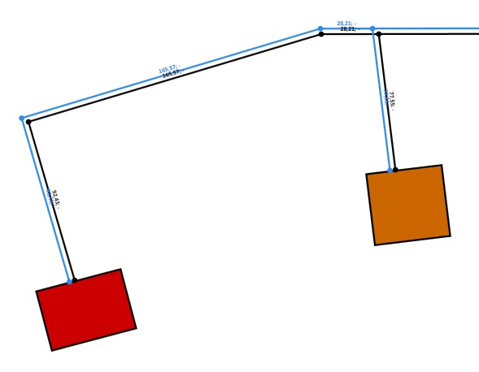

Рисунок 14. Участок нарисованной сети

Для отмены рисования любого объекта необходимо нажать на клавишу Esc. Также, во время рисования можно перемещать карту при помощи правой кнопки мыши.

Размещение существующих объектов

Возможность размещения существующих объектов ограничивается правами пользователя. Если ему доступна эта возможность, то для размещения существующих зданий ему необходимо открыть вкладку «Неразмещенные» и выбрать объект, который он хочет разместить.

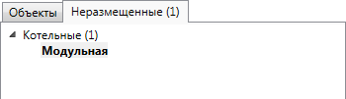

Рисунок 15. Вкладка "Неразмещенные"

После выбора объекта, поле выбора типа объекта будет заблокировано, но будут доступны кнопки выбора вида фигуры. Далее, выполняемые действия пользователя не отличаются от действий, выполняемых при размещении новых зданий.

Размещение надписей

На карте можно размещать независимые надписи с произвольным текстом. Для этого выберите на панели инструментов инструмент «Надпись» и щелкните левой кнопкой мыши по карте. Далее, в указанном вами месте появится надпись с текстом по умолчанию. Чтобы изменить надпись, нужно выбрать инструмент «Изменялка» и дважды щелкнуть левой кнопкой мыши по надписи, тогда появится окно ее редактирования.

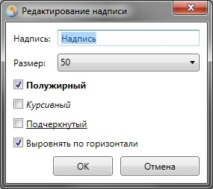

Рисунок 16. Окно редактирования надписи

Редактирование размещенных на карте объектов

Возможность редактирования размещенных на карте объектов ограничивается правами пользователя. Если ему доступна эта возможность, то для редактирования размещенного на карте объекта ему необходимо выбрать инструмент «Изменялка» и щелкнуть левой кнопкой мыши на объект карты.



Рисунок 17. Инструмент "Изменялка"

Каждый вид объекта карты имеет свой способ редактирования.

При редактировании прямоугольника или эллипса пользователю будут предложены элементы управления изменения его размера и угла поворота.

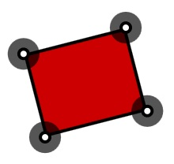

Рисунок 18. Элементы управления формой прямоугольника

Для того чтобы изменить размер фигуры, нужно зажав левую кнопку мыши на маленьком белом эллипсе переместить курсор мыши до достижения нужного размера.

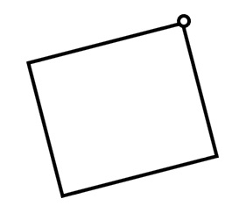

Рисунок 19. Изменение размера прямоугольника

Для того чтобы изменить угол поворота фигуры, нужно зажав левую кнопку мыши на большом темном эллипсе переместить курсор мыши до достижения нужного угла.

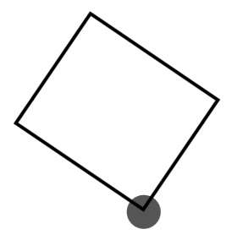

Рисунок 20. Изменение угла поворота прямоугольника

Для многоугольников элементы управления формой отличаются от прямоугольников и эллипсов. У них нет инструментов изменения размера и угла поворота, вместо этого на многоугольнике отображаются инструменты изменения вершин многоугольника.

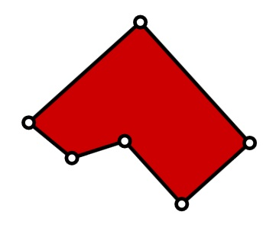

Рисунок . Инструменты управления формой многоугольника

Они предназначены для изменения местоположений вершин многоугольника. Для того, что переместить вершину многоугольника нужно зажав левую кнопку мыши на белом эллипсе переместить курсор до нужного местоположения.

Также можно добавлять и удалять вершины. Для этого щелкните по одной из вершин многоугольника правой кнопкой мыши и в появившемся контекстном меню выберите нужный пункт.

Для всех видов фигур доступно перемещение: для этого необходимо зажав левую кнопку мыши по фигуре переместить курсор мыши до достижения нужного местоположения.

При редактировании линии можно изменить ее местоположение, аналогично тому, как это делается для фигур, а также можно разделить ее на две отдельные линии. Для разделения линии щелкните по ней правой кнопкой мыши и выберите в появившемся контекстном меню команду «Разделить».

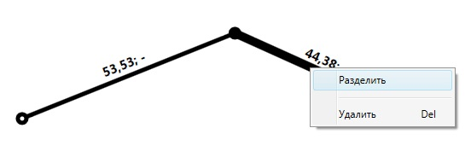

Рисунок . Контекстное меню редактирования линии

Также, пользователю доступно редактирование узлов соединения. Их можно перемещать (как любые другие объекты карты) и отсоединять друг от друга при помощи контекстного меню редактирования.

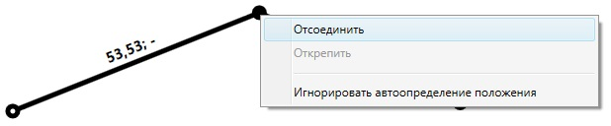

Рисунок . Контекстное меню редактирования узлов

Если узел присоединен к какому-либо объекту, то в его контекстном меню редактирования будет доступна команда «Открепить», которая выполняет отсоединение узла от объекта. Также, если установить флажок на «Игнорировать автоопределение положения», то узел можно будет свободно перемещать в пределах фигуры, к которой он прикреплен.

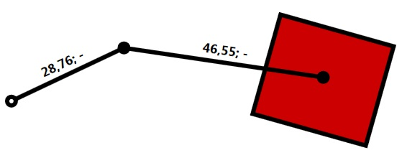

Рисунок . Свободное расположение узла в пределах фигуры

Помимо редактирования вышеуказанных характеристик объектов карты, в режиме редактирования эти объекты можно удалять, но только если они еще не были сохранены. Для этого необходимо щелкнуть правой кнопкой мыши на объект, и выбрать в появившемся контекстном меню команду «Удалить».

Групповое редактирование размещенных на карте объектов

Для редактирования нескольких объектов одновременно был добавлен инструмент «Редактирование группы объектов». Для того чтобы им воспользоваться, нужно сперва выбрать объекты при помощи инструмента «Выбиралка».

Есть несколько режимов редактирования группы объектов:

* перемещение;
* поворот;
* масштабирование.

Текущий режим редактирования отображается в черном эллипсе с соответствующей ему иконкой.

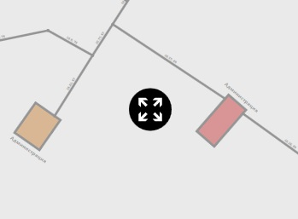

Рисунок 25. Режим перемещения группы объектов

Для смены режима редактирования нужно либо дважды нажать левой кнопкой мыши по черному эллипсу, либо нажать клавишу Alt.

Для режимов поворота и масштабирования, черный эллипс используется в качестве центральной точки трансформации (то есть операции поворота и масштабирования выполняются относительно нее).

Просмотр и редактирование параметров объектов

Просмотр параметров объектов доступен для любого пользователя ИКС, однако возможность их редактирования ограничивается ролью пользователя. Для отображения параметров объекта необходимо выбрать инструмент «Выбиралка» и щелкнуть на нужный объект. Или можно выбрать объект во вкладках «Объекты» и «Неразмещенные».

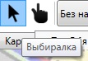

Рисунок 26. Инструмент "Выбиралка"

После выбора объекта во вкладках «Параметры» и «Вычисляемые» будут отображены редактируемые и вычисляемые параметры соответственно. Причем, чтобы увидеть актуальную информацию по вычисляемым параметрам, необходимо будет сохранить все внесенные изменения.

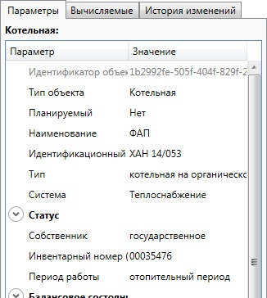

Рисунок 27. Параметры объекта

Во вкладке «История изменений» отображается информация об изменениях значения выбранного параметра. Для этого нужного выбрать параметр и указать временной промежуток изменений.

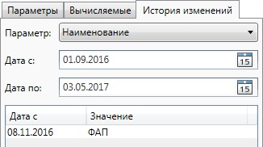

Рисунок 28. История изменений

При изменении значения параметра, строка с параметром будет выделена зеленым цветом. При сохранении внесенных изменений цвет строки станет прежним.



Рисунок 29. Выделение измененного параметра

Большинство типов объектов имеет перечень обязательных для заполнения параметров. Такие параметры, в том случае, если они не заполнены, в приложении выделяются красным цветом.



Рисунок 30. Выделение обязательного параметра с незаполненным значением

Также, любой вычисляемый параметр окрашивается в синий цвет, и его значение нельзя редактировать вручную.



Рисунок 31. Выделение вычисляемого параметра

Просмотр и редактирование параметров группы объектов

Просмотр параметров группы объектов доступен для любого пользователя ИКС, однако возможность их редактирования ограничивается в зависимости от роли пользователя. Для отображения параметров группы объектов необходимо выбрать инструмент «Выбиралка», выделить несколько объектов на карте и выбрать группу объектов одного типа во вкладке «Объекты» в группе «Выбранные». Также, объекты можно выбирать при помощи клавиши Shift. Для этого зажмите клавишу Shift и щелкайте мышью по объектам, для того, чтобы включить или удалить их из группы выбранных объектов.

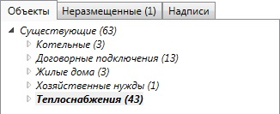

Рисунок 32. Выбор группы объектов одного типа

После выбора во вкладке «Параметры» будут отображены общие редактируемые параметры выбранных объектов, причем будут отображены только те значения, которые одинаковы у всех объектов группы.

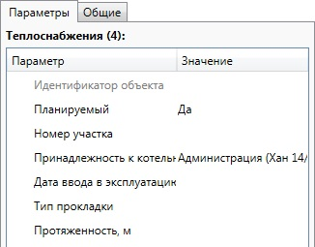

Рисунок 33. Общие редактируемые параметры группы объектов

Во вкладке «Общие» будут отображены общие характеристики группы объектов, которые нельзя редактировать. Как и вычисляемые параметры объектов, общие параметры из этой вкладки будут отображать актуальную информацию только в том случае, если сохранены все внесенные изменения.

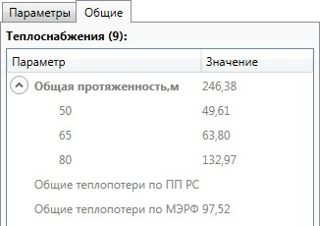

Рисунок 34. Общие нередактируемые параметры группы объектов

Работа с внутренними объектами зданий

Некоторые типы объектов зданий позволяют создавать внутренние объекты, то есть те объекты, которые не отображаются на карте. Например, объект типа «Котельная» может иметь внутренний объект типа «Котел».

Для того чтобы добавить новый внутренний объект, необходимо выбрать инструмент «Выбиралка», щелкнуть правой кнопкой мыши на объект и в появившемся контекстном меню в разделе «Добавить внутренний объект» выбрать тип создаваемого внутреннего объекта.

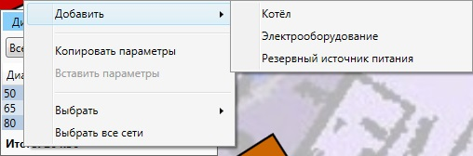

Рисунок 35. Выбор типа добавляемого внутреннего объекта

После создания внутреннего объекта, будут отображены его параметры, чтобы можно было приступить к началу их редактирования.

Для того чтобы посмотреть список внутренних объектов объекта, нужно во вкладках «Объекты» или «Неразмещенные» выбрать объект и раскрыть его содержимое, где будут указаны все его внутренние объекты, сгруппированные по типам.

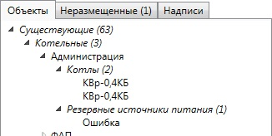

Рисунок 36. Просмотр внутренних объектов

Работа с внутренними объектами труб

Также как и здания, некоторые типы труб могут иметь внутренние объекты, но в отличие от внутренних объектов здания, они отображаются на карте в виде значков. Например, объект типа «Теплоснабжение» может иметь внутренний объект типа «Задвижка».

Добавление нового внутреннего объекта трубе схоже с добавлением внутреннего объекта здания, но после выбора типа создаваемого объекта будет отображено окно, где нужно будет указать, на каком расстоянии от конца трубы нужно разместить внутренний объект.

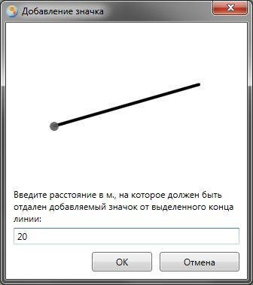

Рисунок 37. Окно добавления значка

Просмотр внутренних объектов труб выполняется так же, как и для зданий. Также, так как они размещаются на карте, для доступа к их параметрам можно напрямую выбирать их инструментом «Выбиралка» на карте.

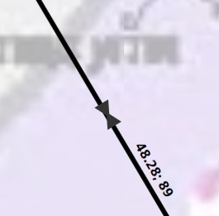

Рисунок 38. Труба с задвижкой

Отмена и повтор выполненных действий

Большинство выполненных действий можно отменить или повторить. Для этого необходимо выполнить соответствующую команду в пункте меню «Правка» или же нажав комбинации клавиш Ctrl+Z и Ctrl+Y для отмены и повтора соответственного.

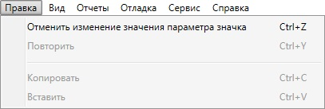

Рисунок 39. Команды отмены и повтора последнего выполненного действия

Поиск объектов

Для того чтобы выполнить поиск объектов необходимо перейти на вкладку «Поиск», выбрать тип объекта и добавить условия поиска.

Поиск позволяет находить объекты сразу по нескольким условиям. Для добавления нового условия нужно выбрать параметр, указать модификатор и значение поиска и нажать на кнопку «Добавить».

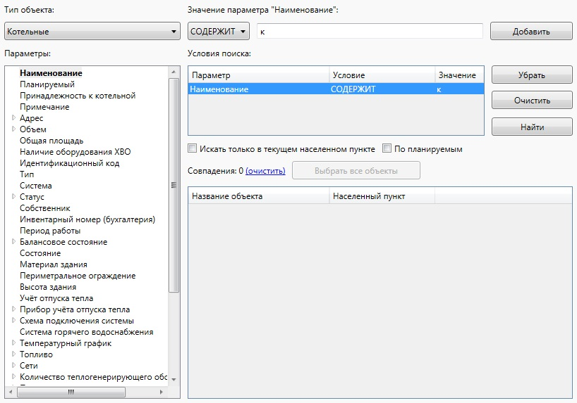

Рисунок . Вкладка "Поиск"

Часто задаваемые вопросы

**Почему при загрузке схемы населенного пункта появляется окно с сообщением «Не удалось выполнить кеширование подложки»?**

Это означает то, что на сервере ИКС отсутствует необходимый файл-изображение или нет доступа к серверу. Для устранения проблемы свяжитесь с администраторами ИКС.

**Почему при загрузке схемы населенного пункта появляется окно с сообщением «Для загружаемого населенного пункта не задана подложка»?**

Это означает то, что администраторы ИКС еще не задали (или забыли задать) подложку данному населенному пункту.

**Как изменить масштаб сетей схемы по умолчанию?**

Для смены масштаба сетей схемы необходимо выбрать инструмент «Линейка», нарисовать необходимый промежуток и в появившемся окне ввести устанавливаемую длину данного промежутка.

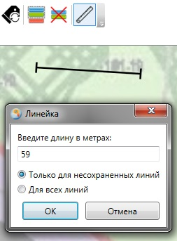

Рисунок 43. Задание масштаба сетей схемы

**Почему у некоторых сетей не пересчитываются протяженности при изменении масштаба схемы?**

Пересчет протяженностей выполняется только для тех сетей, которые еще не были сохранены в базе данных.

**Почему после выполнения сохранения, планируемый объект пропал?**

Любой объект сохраняется в базе данных только в том случае, если задано значение хотя бы одного его параметра.

**От чего зависит цвет заливки узлов?**

Узел заливается черным цветом только тогда, когда он присоединен к какому-то объекту. В любом другом случае, узел окрашен в белый цвет.

**При задании протяженности трубы, появляется окно с ошибкой «Заданная длина линии не попадает в допустимый промежуток». Отчего происходит такая ошибка?**

Каждый населенный пункт имеет свой масштаб, задаваемый при помощи инструмента «Линейка». Поэтому протяженность каждой трубы должна попадать в заданный масштаб +-15%.